Groupe Soutien
Carte de synthèse Phase 2 : la fraction pour comparer.

Fractions pour comparer

$\frac{3}{4}$
Situation 1 :

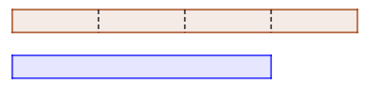
On peut reporter 3 fois le quart de la ligne rouge dans la ligne bleue
La longueur de la bande bleue est $\frac{3}{4}$ de la longueur de la bande rouge.
$\frac{1}{5}$

Situation 2 :

6 000 habitants, c’est 5 fois 1 200 habitants donc 1 200 habitants c’est $\frac{1}{5}$ de 6 000 habitants.

Groupe Soutien
Carte de synthèse à compléter Phase 2 : la fraction pour comparer.

Fractions pour comparer – A toi de jouer !
$\frac{2}{5}$
Situation 1 :

$\frac{1}{3}$
Situation 2 :

